山东省科技厅2017年政府信息公开工作
年度报告

根据《中华人民共和国政府信息公开条例》（以下简称《条例》）、《山东省政府信息公开办法》（以下简称《办法》）规定和有关文件要求，现公布省科技厅2017年度政府信息公开工作年度报告。本报告包括概述、组织领导和制度建设情况、主动公开政府信息、依申请公开政府信息情况、存在问题及改进措施以及统计附表等内容。本报告中所列数据的统计期限为2017年1月1日至12月31日。本报告电子版可在“山东省科学技术厅”门户网站（www.sdstc.gov.cn）“政务公开”栏目查阅或下载。如对本报告有疑问，请与山东省科技厅政府信息公开工作办公室联系（地址：济南市高新区舜华路607号，邮编：250101，电话：0531-66777263，66777061）。
一、概述
2017年，省科技厅认真贯彻落实《中华人民共和国政府信息公开条例》、《山东省政府信息公开办法》和《山东省人民政府办公厅关于印发2017年山东省政务公开工作要点的通知》（鲁政办发〔2017〕39号）等法律法规和政策文件精神，紧紧围绕我厅工作职能和中心工作，进一步强化组织领导，完善制度机制，全面推进决策、执行、管理、服务、结果公开，扎实做好重点领域信息公开、公开载体建设、科技创新政策解读等系列工作，不断加强解读回应，完善政务公开平台建设，扩大公开范围，丰富公开渠道和形式，以政务公开助力稳增长、促改革、调结构、惠民生，政府信息公开工作进展顺利并取得明显成效。
二、政府信息公开的组织领导和制度建设情况
（一）加强组织领导
厅主要领导高度重视信息公开工作，把政府信息公开摆在重要议事日程，将政务公开作为自我约束和提升政府公信力的重要内容，亲自部署、亲自督导，将政府信息公开与业务工作同步开展，及时查摆不足，抓好落实。分管厅领导亲自抓，多次召开专题会议，研究年度政务公开工作要点推进落实情况，推进行政权力事项公开、“三公”经费等重要事项信息公开。厅政府信息公开办安排专人负责，明确各处室、单位目标责任，督导工作要点任务落实。有关部门协同配合，落实部门一把手责任制，持续抓、抓全面，加大推进政务公开力度，把公开透明的要求贯穿于政务服务各个环节，信息公开工作始终保持良性推进，全厅形成了层层传导压力、层层落实责任的良好局面。
（二）健全工作制度
根据厅业务工作开展情况，及时调整更新《省科技厅政府信息公开目录》和《省科技厅政府信息公开指南》，进一步明确了信息公开范围、时限要求等。不断完善科研项目和资金信息公开制度，合理编制项目指南并公开发布，制定《山东省重点研发计划管理办法》、《山东省促进科技成果转化条例》等管理办法，完善科研项目及科研成果管理制度，加强资金使用情况公开，形成科研项目评审、立项、验收、监督检查等全过程信息公开。

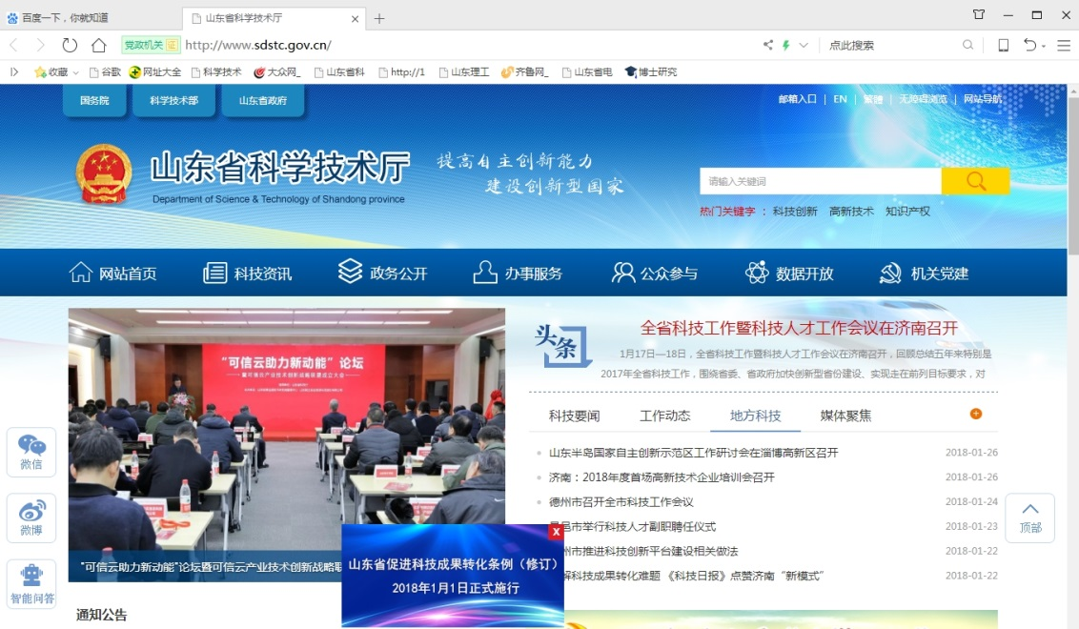
图1.科技厅政务网站及时发布有关管理制度

三、发布解读、回应社会关切以及互动交流情况
（一）加强创新政策解读和宣传，以公开助力促改革、调结构
一是加强重要决策事项公开。在深化科技体制改革过程中，为提高科技工作透明度，对科技管理服务工作进行了全程公开，重点加强了科技计划管理和科技资金等公众关注度高、社会反响大的科技工作公开力度，2017年发布的《山东省创新型省份建设实施方案》《山东省“十三五”科技创新规划》等方案得到社会各界的广泛好评。为科学合理编制科技规划和计划指南，围绕我省重点产业关键技术需求，通过网络平台广泛征求吸纳专家、企业代表等广大科技工作者意见，在科技计划项目实施过程中，重点加强了计划项目评审、立项、资金分配等关键环节公开力度，利用厅网站、大众日报、山东卫视等媒体面向全社会进行公告，第一时间向广大科技工作者公开相关信息。在厅网站实时公示各项项目的评标和评审专家名单，公开专家评分和计分方法，公示拟立项项目和立项依据，在大众日报、厅网站等媒体上公示评审结果，公开资金到位及执行情况。
二是认真落实新闻发布会制度。联合省直有关部门举办新闻发布会，对改革意见、科技规划等重要创新政策进行全面深入解读，全年重点组织策划山东省济青烟国家科技成果转移转化示范区、山东省中小微企业创新竞技行动计划、关于加快全省农业科技园区体系建设的实施意见等4次新闻发布会，中央和省主流媒体进行了系统、广泛、多层次的政策宣传报道，先后有50多家中央及省级新闻媒体，20多家报纸，100多家知名门户网站对新闻发布会及有关工作宣传报道。

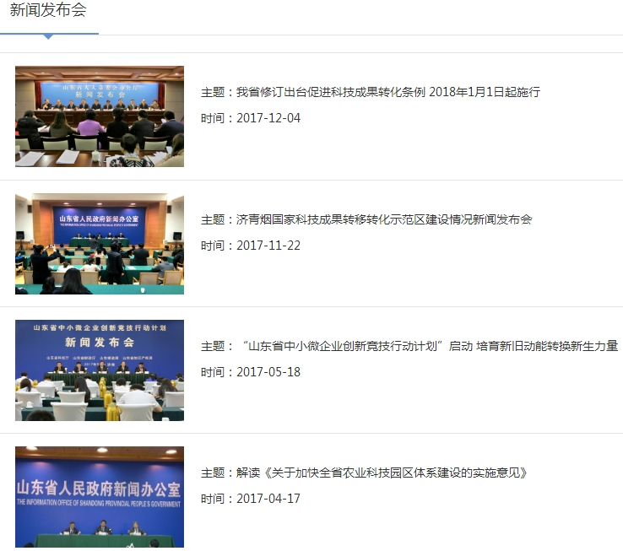
图2. 联合省直有关部门举办多场新闻发布会

三是加强政策宣讲。2017年，在省人大常委会关心支持下，省科技厅完成《山东省促进科技成果转化条例》修订工作，为全面落实《科技成果转化法》提供保障。针对人才倾斜支持、企业普惠性支持等政策，组织专家宣讲团深入全省17市举行了20余场专题政策解读报告会，面向企业、高校和研究院所开展政策巡回宣讲解读活动，培训人数近万余人，参加企业近3000余家。同时，我厅门户网站专栏，以新闻报道、转载等形式对政策主要内容、政策要点等进行深度解读。

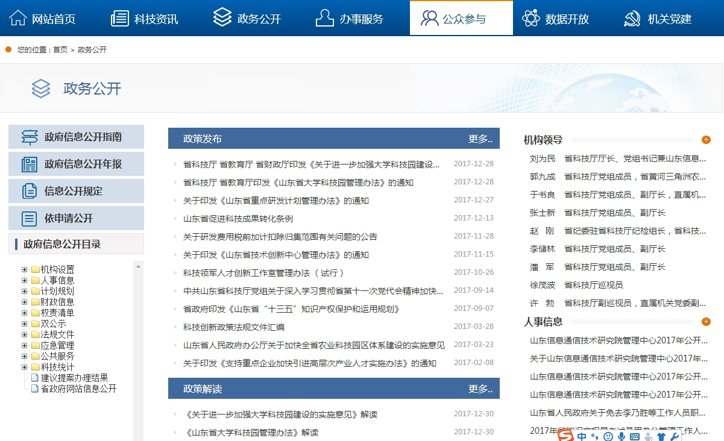
图3.科技厅网站政务公开专栏

四是及时调整公开权力清单和审批事项。按照省政府关于行政权力事项公开要求，梳理完成行政审批事项目录清单、行政权力清单和政府责任清单事项，分四批共取消行政审批事项3项，在省级政务服务平台及时公开。同时，重点做好行政许可事项网上运行工作，涉及我厅实验动物生产、使用行政许可事项在网上统一运行办理，行政许可事项办事效率明显提高。我厅通过省级政务服务平台共接到的许可申请均按期办结，实现了全程网办率100%,简政放权、放管结合、优化服务工作取得明显效果。
（二）回应社会关切，加强互动交流
省科技厅顺应社会公众对政府工作知情、参与和监督意识不断增强的新形势，不断拓展政务信息发布和与公众交流新渠道，进一步加强政府与公众互动交流，回应社会关切，提升政府公信力。
一是充分发挥新媒体作用。将政务微博、微信公众号作为联系沟通科技人员和便民服务的重要平台，发挥微博、微信传播快、覆盖广、影响大的特点，加快推进在信息公开、“互联网+科技服务”等方面的深度应用，不断推动科技部门由研发管理向创新服务转变。同时，注重发挥新媒体传播优势，切实提高科技创新舆论传播力、引导力、影响力、公信力。“山东科技”（微信号：SDKJFB）订阅人数已超过1.4万人，登载图文信息231次，累计推送消息1386条。
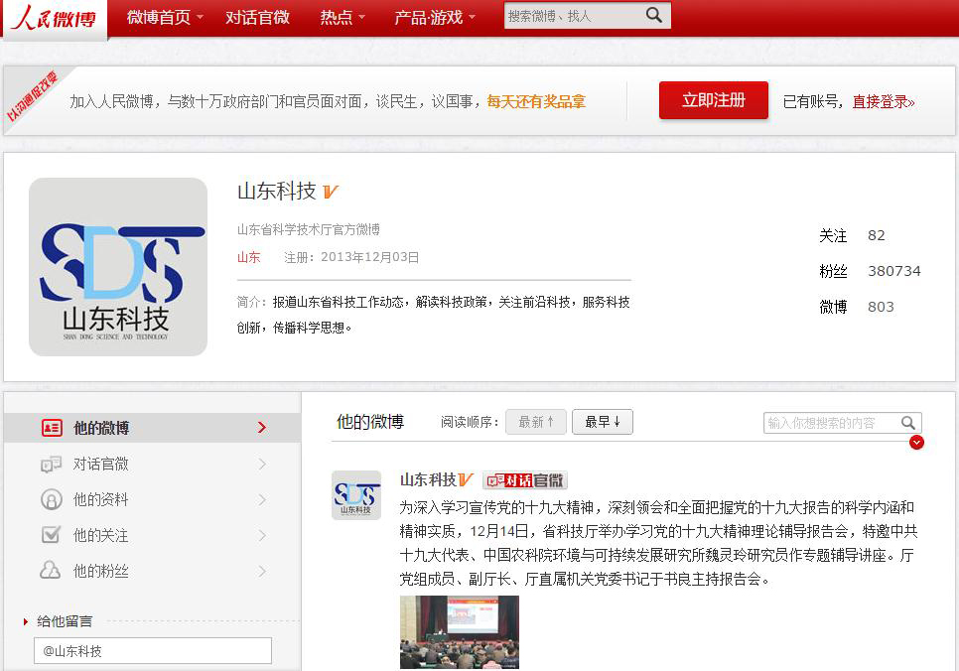
图4.科技厅政务微博

二是对厅政务网站进行了全面升级改版。着眼于从更高层次推动网站高效运行，进一步强化措施，提升网站建设和管理水平。进一步优化栏目设置，突出宣传重点，在增强稿件时效性、可读性上下功夫，提高宣传工作的亲和力，扩大网站影响。进一步拓宽信息来源渠道，提高网站信息质量。畅通互动渠道,更加方便科技人员咨询，接受广大群众工作建议。建立互动问答栏目，安排专人定期接收，提供全程在线咨询服务,及时解答申请人疑问，实现网上受理、网上反馈、办理进度和办理结果网上实时查询，畅通群众的诉求渠道，及时回应社会关注度高的热点问题；增设“查询”功能，方便大众及时查找到需求信息；提高对厅网站“意见箱”群众来信回复效率，及时解疑释惑。

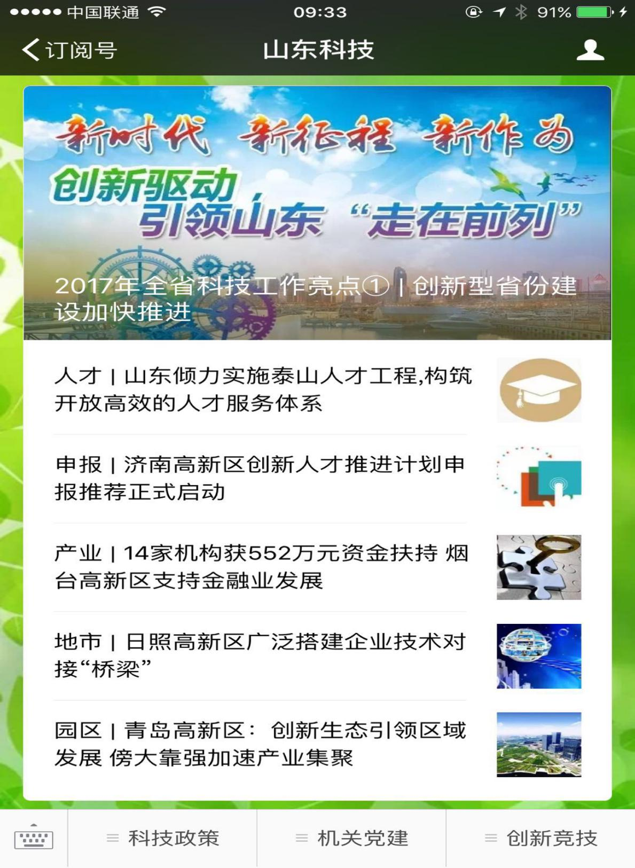
图5.科技厅政务微信

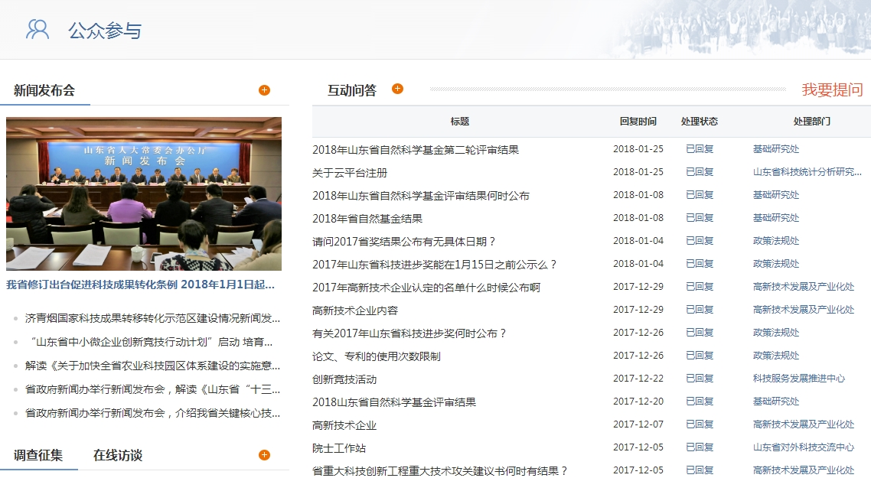
图6.科技厅网站政务公开专栏

三是积极参与省政府“阳光政务热线”。厅领导及相关人员先后做客山东广播电视台，接受公众咨询，解答全省科技成果推广政策、科技成果转化、科技奖励等方面问题。

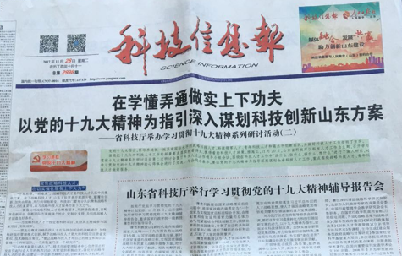
图7.《科技信息报》及时公开解读有关政策

四、主动公开政府信息以及平台建设情况
（一）不断拓宽信息公开渠道
充分发挥广播电视、报刊杂志、新闻网站等媒体作用，报道重大科技政策、活动等重要科技信息，为科技创新营造了良好的氛围。2017年以来，在央视“新闻联播”、山东卫视“山东新闻联播”等栏目，累计播出加快创新型省份建设、支撑新旧动能转换方面科技专题新闻报道20多期，在《人民日报》、《新华媒体电讯》、《科技日报》、《大众日报》、《齐鲁晚报》等报刊刊载科技新闻和专题报道600多条。同时，围绕深化科技体制改革、加快创新驱动发展，编印《山东科技简报》等刊物向省人大、政协及民主党派、省工商联对口联系单位报送，增强社会各界对科技工作的了解和支持。2017年，省科技厅共编发各类简报30余份。在图书馆等场所设在政府信息公开查阅点，放置科技信息电子阅读栏，宣讲科技扶贫等政策措施。
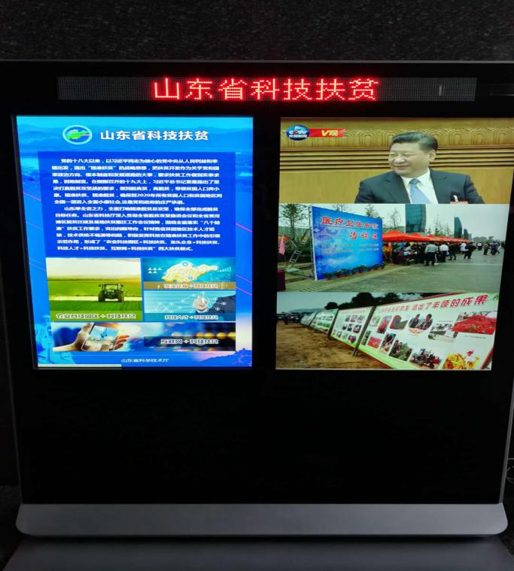
图8.山东科技扶贫电子阅读栏

（二）加强信息公开平台建设
为进一步发挥厅门户网站信息公开主渠道作用，重点优化厅网站信息公开功能，进一步完善公开栏目框架结构，完善布局，细化公开内容分类，让公众更加方便快捷查询到所需信息，有力地提升信息服务效能。厅网站升级后，政务公开信息和各类服务功能得到全面提升、数据导入严密，在省信息化工作领导小组办公室发布的《2017年山东省政府网站绩效评估报告》中，省科技厅门户网站在参与评估的43个省直部门网站中以89.88分的优异成绩排名第四。科技厅进一步推进科技云平台建设，在整合优化科技计划管理信息系统、科学技术奖励系统等基础上，开发并上线了15个业务系统，运用云技术、大数据先进技术，优化科技服务信息功能，提高科技信息服务能力，用户量达到60000余个，业务办理量达到30000余条，各类科技计划、成果、奖励、人才、创新平台等科技工作都能够在网上进行办理，真正实现了便捷、快速、高效。

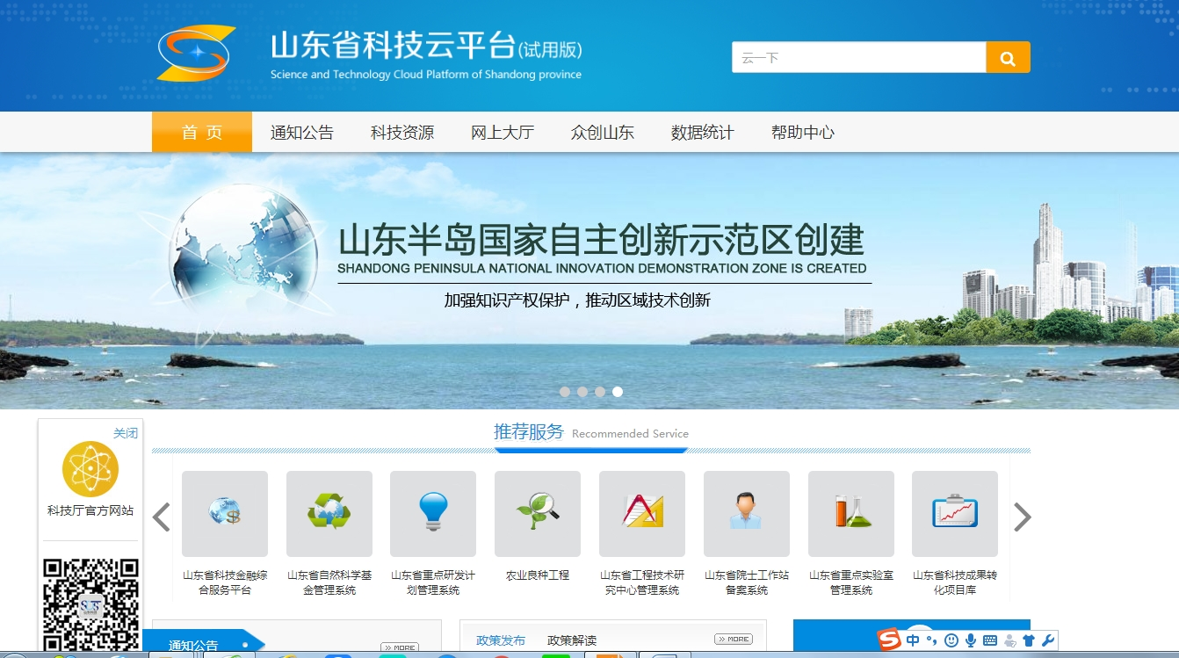
图9.山东省科技云平台

（三）推进重点领域信息公开
完善行政审批事项目录清单、行政权力清单、政府责任清单事项，进一步推进行政权力网上运行和信息公开，在山东政府服务网和厅网站加强对行政许可类和行政处罚类信息公开力度。按照省委、省政府统一部署安排，在厅网站及时公开部门预算、部门决算、“三公”经费支出情况。针对社会关注度较高的科研项目立项等方面信息，第一时间通过网络公示等途径发布，为深化科技管理体制改革，建立科学规范、公开透明、监管有力的科研项目和资金管理机制提供了有力保障。
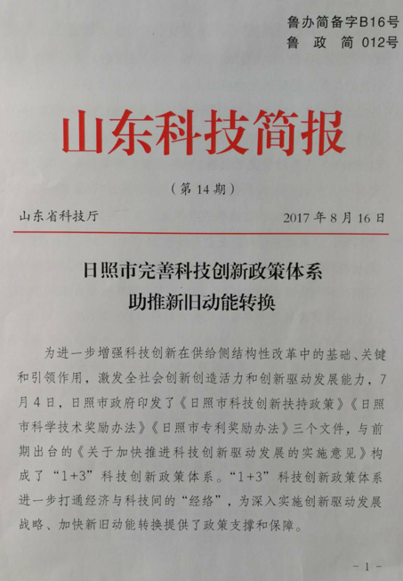
图10.定期编辑《山东科技简报》

五、政府信息公开申请的办理情况和因政府信息公开申请提起行政复议、行政诉讼的情况
2017年，我厅没有因政府信息公开申请提起行政复议、行政诉讼的情况。2017年,我厅收到1件信息公开申请件，按照相关政策规定，对申请人提出的政府信息公开申请，及时给予答复，申请人对我厅答复表示满意。
六、政府信息公开的收费及减免情况
我厅政府信息公开未收取任何费用。

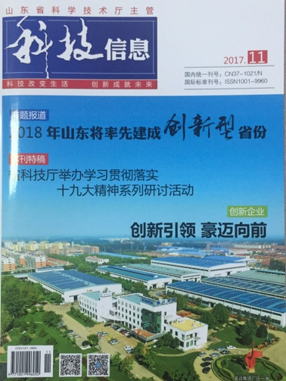
图11.定期出版《科技信息》

七、政府信息公开保密审查及监督检查情况
我厅在政府信息公开工作中，自觉遵守国家、省有关规定，按照《山东省科技厅政府信息公开保密审查制度》有关要求，严格遵守信息公开报告及审核制度，2017年我厅未发生因政府信息公开不当引起的失泄密事件。
八、政府信息公开工作存在的主要问题及改进情况
2017年，我厅政府信息公开工作虽然取得了一定成绩，但也存在一些需要完善的问题，一是个别单位对政务公开认识不完全到位；二是信息公开渠道不够广泛，形式不够丰富；三是信息互动方面还有待提高。下一步将从以下几个方面推进政府信息公开工作：
（一）继续加强组织领导，完善公开制度体系
按照国家和省有关工作要求，进一步建立健全我厅政府信息公开制度，建立信息公开的长效机制，实现信息公开的制度化、规范化、常态化。严格按照制度办事，强化信息公开考核，将信息公开纳入全厅考评工作方案。
（二）继续优化公开平台建设，拓宽信息公开渠道
指导各处室、单位整合资源，积极拓展信息公开渠道，加强厅网站信息内容建设和技术保障，将厅门户网站打造成为更加全面的信息公开平台；进一步推进科技云平台建设，实现科技信息资源的高效整合和充分共享；不断完善“山东科技”微信平台，丰富信息发布形式；按照省政府办公厅统一部署，认真做好省电子政务外网建设，深入推进政务信息资源整合共享开放；继续巩固与山东卫视等媒体的战略合作，继续通过报纸、杂志、网络等多种渠道对我省重大科技创新政策进行广泛、深入、持续的宣传和报道。
（三）加强信息队伍建设，做好主动公开
及时督促各处室、单位做好重点领域主动公开工作，注重公开工作依据、标准、执行过程、结果等组成要素，做好依申请公开工作，积极回复各类帖件，运用微信、微博推进公开工作，强化信息互动，及时回应社会关切。采取专题培训、讲座等形式，开展全厅系统教育培训工作，增强工作人员的政府信息公开意识，指导一线同志提高思想认识，及时掌握新知识、运用新技术，提升我厅政府信息公开的质量和水平；指导各市科技局深入县、市、区以及企业进行主动宣讲培训，真正实现科技创新政策对创新主体的全覆盖。

附件
2017年度政府信息公开工作情况统计表
（山东省科技厅）
统 计 指 标 | 单位 | 统计数
一、主动公开情况
（一）主动公开政府信息数  （不同渠道和方式公开相同信息计1条） | 条 | 2364
其中：主动公开规范性文件数 | 条 | 15
制发规范性文件总数 | 件 | 15
（二）通过不同渠道和方式公开政府信息的情况
1.政府公报公开政府信息数 | 条 | 63
2.政府网站公开政府信息数 | 条 | 1442
3.政务微博公开政府信息数 | 条 | 798
4.政务微信公开政府信息数 | 条 | 1872
5.其他方式公开政府信息数 | 条 | 552
二、回应解读情况
（一）回应公众关注热点或重大舆情数  （不同方式回应同一热点或舆情计1次） | 次 | 36
（二）通过不同渠道和方式回应解读的情况
1.参加或举办新闻发布会总次数 | 次 | 4
其中：主要负责同志参加新闻发布会次数 | 次 | 4
2.政府网站在线访谈次数 | 次 | 2
其中：主要负责同志参加政府网站在线访谈次数 | 次 | 2
3.政策解读稿件发布数 | 篇 | 9
4.微博微信回应事件数 | 次 | 3
5.其他方式回应事件数 | 次 | 0
三、依申请公开情况
（一）收到申请数 | 件 | 1
1.当面申请数 | 件 | 0
2.传真申请数 | 件 | 0
3.网络申请数 | 件 | 1
4.信函申请数 | 件 | 0
5.其他形式 | 件 | 0
（二）申请办结数 | 件 | 1
1.按时办结数 | 件 | 1
2.延期办结数 | 件 | 0
（三）申请答复数 | 件 | 1
1.属于已主动公开范围数 | 件 | 1
2.同意公开答复数 | 件 | 0
3.同意部分公开答复数 | 件 | 0
4.不同意公开答复数 | 件 | 0
其中：涉及国家秘密 | 件 | 0
涉及商业秘密 | 件 | 0
涉及个人隐私 | 件 | 0
危及国家安全、公共安全、经济安全和社会稳定 | 件 | 0
不是《条例》所指政府信息 | 件 | 0
法律法规规定的其他情形 | 件 | 0
5.不属于本行政机关公开数 | 件 | 0
6.申请信息不存在数 | 件 | 0
7.告知作出更改补充数 | 件 | 0
8.告知通过其他途径办理数 | 件 | 0
四、行政复议数量 | 件 | 0
（一）维持具体行政行为数 | 件 | 0
（二）被依法纠错数 | 件 | 0
（三）其他情形数 | 件 | 0
五、行政诉讼数量 | 件 | 0
（一）维持具体行政行为或者驳回原告诉讼请求数 | 件 | 0
（二）被依法纠错数 | 件 | 0
（三）其他情形数 | 件 | 0
六、被举报投诉数量 | 件 | 0
（一）维持具体行政行为数 | 件 | 0
（二）被纠错数 | 件 | 0
（三）其他情形数 | 件 | 0
七、向图书馆、档案馆等查阅场所报送信息数 | 条 | 50
（一）纸质文件数 | 条 | 10
（二）电子文件数 | 条 | 40
八、机构建设和保障经费情况
（一）政府信息公开工作专门机构数 | 个 | 1
（二）设置政府信息公开查阅点数 | 个 | 2
（三）从事政府信息公开工作人员数 | 人 | 4
1.专职人员数（不包括政府公报及政府网站工作人员数） | 人 | 1
2.兼职人员数 | 人 | 3
（四）政府信息公开专项经费（不包括用于政府公报编辑管理及政府网站建设维  护等方面的经费） | 万元 | 50
九、政府信息公开会议和培训情况
（一）召开政府信息公开工作会议或专题会议数 | 次 | 4
（二）举办各类培训班数 | 次 | 1
（三）接受培训人员数 | 人次 | 34
（注：各子栏目数总数要等于总栏目数量）

